Ciudad de México, a 12 de julio de 2021

**Zonas afectadas por incendios en Coahuila y Nuevo León**

El objetivo del análisis fue monitorear y cuantificar la superficie afectada por incendios forestales a partir de técnicas de percepción remota con el uso de imágenes satelitales ópticas de uso libre Sentinel 2 de la Agencia Espacial Europea (ESA), por sus siglas en inglés.

**Antecedentes**

De manera natural los ecosistemas forestales tienen una relación directa con el fuego, el cual tiene funciones ecológicas capaces de mantener o modificar la estructura original de la vegetación.

El fuego es producido directamente por perturbaciones naturales que han sido comunes a lo largo de la historia, que son originadas por factores ambientales, sin embargo, actualmente las causas de los incendios forestales están relacionadas con el factor humano, pues sus actividades provocan el 99% de los incendios forestales. Aunado a esto, los periodos prolongados de sequía generan condiciones de sequedad del material combustible lo que favorece una mayor intensidad calórica, es decir que dura más tiempo ardiendo en el mismo lugar, y daños más severos al ambiente.

Un ejemplo de estas condiciones fueron los incendios ocurridos en el pasado mes de marzo en los estados de Nuevo León y Coahuila, conocido como Complejo de Incendios Forestales de Coahuila – Nuevo León. El complejo de incendios comprendió cuatro incidentes, uno de ellos, el que más superficie afectó, se presentó en los límites de ambos estados; inició en el municipio de Arteaga, Coahuila y abarcó hasta el municipio de Santiago en Nuevo León, con lo que afectó una superficie mayor a las 7,000 ha en conjunto.

En este incidente se conjuntaron variables que causaron uno de los incendios forestales más intensos en la historia de ambos estados. Entre las variables están: El incidente se presentó en una zona de interfaz urbano forestal, como consecuencia del descuido con el uso del fuego, por parte de los paseantes. El fenómeno ENOS La Niña ha ocasionado una sequía acumulada desde octubre de 2020, condición que propició la disposición del combustible forestal; la presencia de frentes fríos también favoreció la propagación del fuego, dadas las intensas ráfagas de viento, y finalmente la falta de manejo de combustibles promovió la acumulación de este material. (CONAFOR, 2021).

**Ubicación y orografía del sitio**

La afectación ocurrió en los límites de los estados de Coahuila y Nuevo León, iniciando en el municipio de Arteaga, Coahuila localizado en el extremo sureste del estado, en las coordenadas extremas 25° 09' - 25° 32' de latitud norte y 100° 14' - 100° 57' de latitud oeste, a una altura que va de un máximo de 3 700 a un mínimo de 1 300 metros sobre el nivel del mar, con un territorio principalmente de tipo montañoso, donde se encuentra la sierra de Arteaga y abarcando hasta el municipio de Santiago, Nuevo León que se ubica en el centro del estado de Nuevo León y en el extremo sur de la Zona Metropolitana de Monterrey, entre las coordenadas 25° 13' - 25° 31' de latitud norte y 100° 02' - 100° 33' de longitud oeste, su territorio se sitúa en un rango de altitud de 300 - 3,500 metros sobre el nivel del mar, con un territorio sumamente accidentado por estar ubicado en las zonas más elevadas de la Sierra Madre Oriental en Nuevo León.

**Procesamiento de información**

La Subdirección de Sistemas de Información Sobre Riesgos, obtuvo imágenes satelitales ópticas de los satélites Sentinel 2 de la Agencia Espacial Europea.

Se realizó el análisis utilizando 3 imágenes para el 25 de marzo de 2021 y 3 imágenes para el 30 de marzo de 2021 para cubrir el total del área afectada

Imágenes:

S2B_MSIL1C_20210325T170849_N0209_R112_T14RLN_20210325T205012

S2B_MSIL1C_20210325T170849_N0209_R112_T14RLP_20210325T205012

S2B_MSIL1C_20210325T170849_N0209_R112_T14RMN_20210325T205012

S2B_MSIL1C_20210330T170849_N0209_R112_T14RLN_20210330T205012

S2B_MSIL1C_20210330T170849_N0209_R112_T14RLP_20210330T205012

S2B_MSIL1C_20210330T170849_N0209_R112_T14RMN_20210330T205012

Para el proceso es necesario realizar sobre cada una de las imágenes una serie de correcciones que permitan obtener las zonas afectadas por incendios que necesitan de estos procesos.

* Resampling a 10 metros
* Spatial subset
* Band subset
* Compuesto RGB 12, 11, 4
* Mascara con fórmula (B12 > 1.0) And (B11 > 0.25)
* Reproyección
* Obtener polígonos de áreas afectadas por incendios

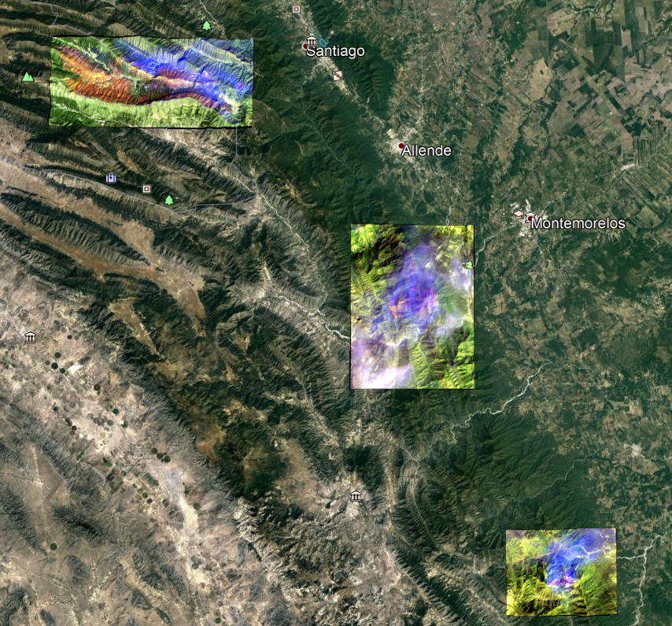

Incendios del 25 de marzo de 2021

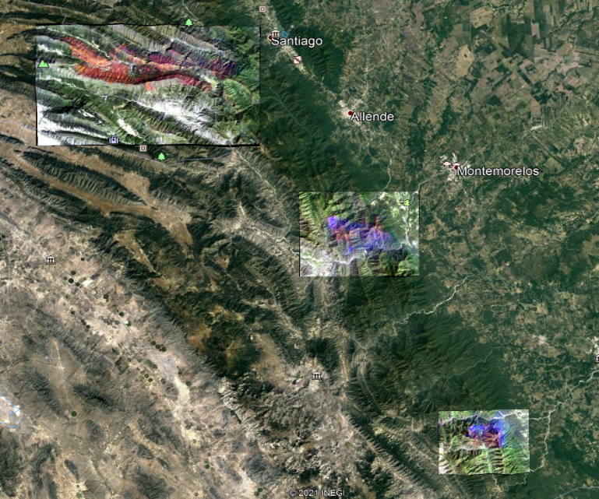

Incendios del 30 de marzo de 2021

Total de área afectada: 7000 hectáreas